Федеральное государственное автономное

образовательное учреждение

высшего образования

«СИБИРСКИЙ ФЕДЕРАЛЬНЫЙ УНИВЕРСИТЕТ»

Институт Космических и информационных технологий

институт

Кафедра «Информатика»

кафедра

**ОТЧЕТ О ПРАКТИЧЕСКОМ ЗАДАНИИ**

Практическое задание №9.

тема

Преподаватель _________ А.К. Погребников

подпись, дата инициалы, фамилия

Студент КИ18-17/1б 031830504 _________ Е.В. Железкин

номер группы, зачетной книжки подпись, дата инициалы, фамилия

Красноярск 2020

Содержание

Содержание 2

1 Цель работы 3

2 Задача работы 3

3 Ход работы 3

4 Вывод 5

# Цель работы

Изучение модели W3C DOM.

# Задачи работы

Реализуйте динамическое изменение дерева узлов вашей странички. Изменение должно инициироваться событиями. Для регистрации событий используйте метод addEventListener, для выборки элементов привязки используйте различные способы.

Примеры работ: добавление и удаление элементов списка, реализация «однооконного» приложения, «карусель» картинок, раскрытие картинки из превью на полный экран и т.д.

# Ход работы

1. Внешний вид списка:

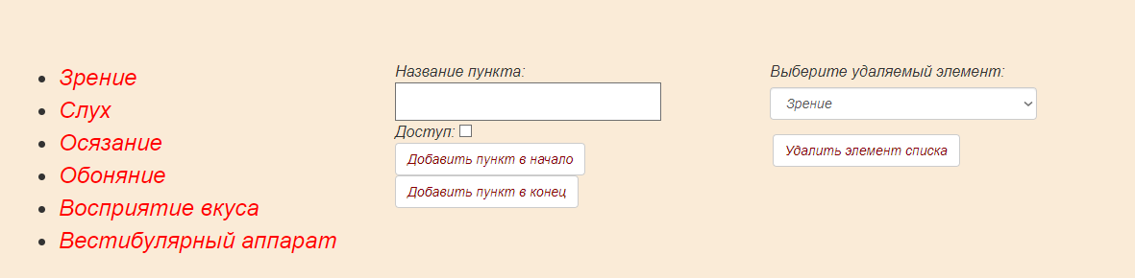

Рисунок 1 – внешний вид списка

1. Внешний вид обновленного списка:

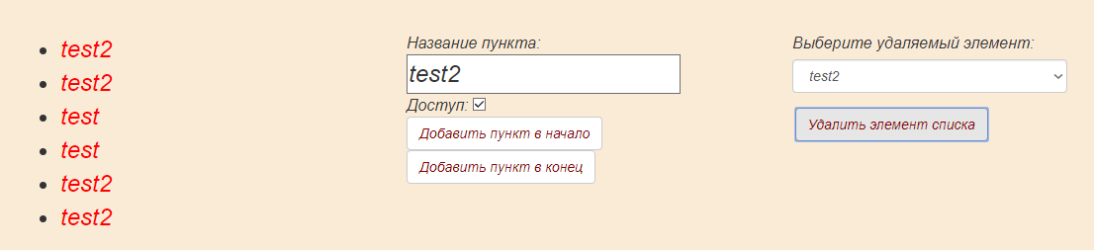

Рисунок 2 – внешний вид обновленного списка

1. Часть код файла script.js:

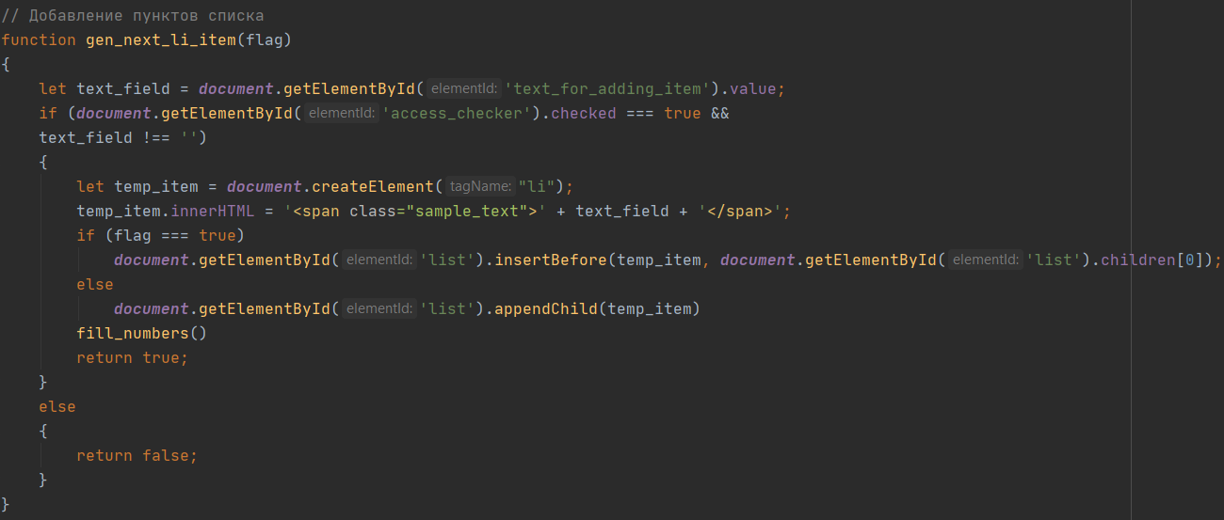

Рисунок 3 – часть код файла script.js

# Вывод

В ходе данной лабораторной работы были изучены основы модели W3C DOM.